傘クギモ－タ－を作ろう
私立新田高等学校 加藤 隆弘
● どんな工作なの
クリップモ－タ－を改良し、回転子に傘クギを利用したモ－タ－を作ります。傘クギ、エナメル線、単三乾電池、割りばし、輪ゴム、クリップ、セロテ－プ、フェライト磁石などを組み合わせた工作です。従来のクリップモ－タ－比べ、回転力が大きく勢いよく回転するので、プロペラを回したり、擬似リニアモ－タ－カ－などの装置に発展させることができます。
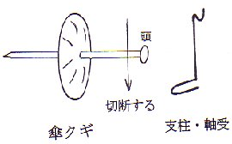
- 工作のしかたとコツ
1 傘クギモ－タ－の製作
- 回転子（波トタンを固定する傘クギの利用）
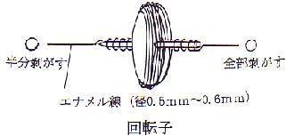
傘クギの頭をペンチで切断します。エナメル線（1ｍ、0.6ｍｍ径ぐらい）を傘クギの傘の部分に均等に巻いていきます。巻き始めと終わりは、クギの軸に巻き付け、一端はエナメルを全部剥がし、他端は半分剥がして回転軸にします。
- 支柱・軸受
クリップの先端を軸受の形に整形し、支柱を作る。
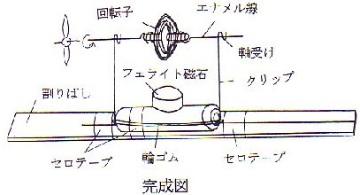
（３）電池ホルダ－・電池
支柱２個を割り箸の割れ目に立てます。２本の支柱の間に単三電池を挟み、セロテ－プで固定する。さらに、輪ゴムで支柱間を挟み電池とクリップ端子を締めつけます。
- 磁石の装着
フェライト磁石（15ｍｍ径ｍ、8ｍｍ高）を単三電池の上部に吸着させます。
２ 作動方法と実験
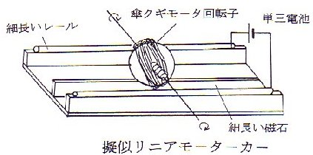
回転子を軸受けに載せ、少し回すと勢いよく回転します。回転軸と磁石間の距離を変えたり、軸にいろいろなプロペラなどをつけ、仕事をさせて興味深く実験をします。
３ 疑似リニアモ－タ－カ－
二本の細長い銅管のレ－ルの下部に細長い磁石を設置し、電池を接続します。レ－ルの上に傘クギモ－タ－の回転子をのせると、コトコト転がって走行し、疑似リニアモ－タ－カ－になります。
- 気をつけよう
エナメル線を巻くとき、先端が自分や他の人の眼に入って怪我をしないようにしてください。
- もっとくわしく知るために
クリップモ－タ－については、次の文献を参考にしてください。
川勝 博 「川勝先生の物理の授業（下巻）」１６１Ｐ～１６３Ｐ 海鳴社 （２０００）

